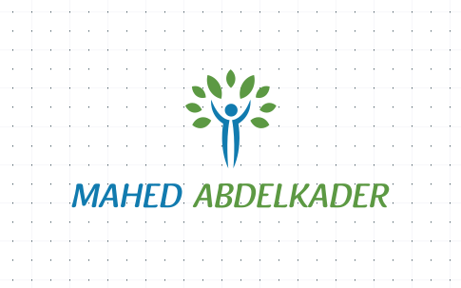

المؤسسسة العمومية الاستشفائية الجلفة

مصلحـــــــــــــــــة الطــــــــــــــــــــب الشرعــــــــــــــــــــــــــي

تقــريــر التشريح الطبي الشرعي

- أنـا الممضـي أسفلـه بوناصر فتحي طبيـــــب شرعـــي، بالمؤسسة العمومية الاستشفائية الجلفة محاد عبد القادر.
- أشهــــد أنــــي قمــــت شخصيـــا بتشريــــــح جثـــــة المسمى :
- رحال عادل العيد
- طبقـا للأمــر الصـادر مــن طــرف وكيل الجمهورية لدى محكمـــة الجلفة بتاريخ 26 ماي 2016 ، لأجل تحديد أسباب الوفاة.
- لقد قمت بمهمتـــــي يــوم 26 ماي 2019، بكـل شــرف و ضميــر، وأدون أدنــاه الملاحظات والنتائــج الخالصة للتشريح الطبي الشرعي .

الدكتور: بوناصر فتحي

